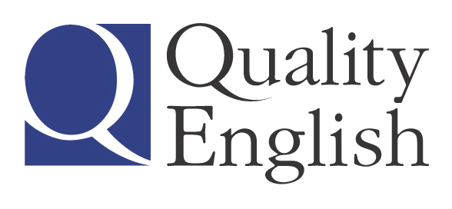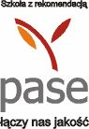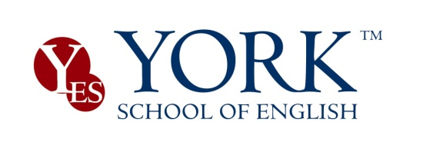

Kursy standardowe dla dzieci i młodzieży
CENNIK: SEMESTR ZIMOWO-WIOSENNY 2017/2018
Rok obejmuje 2 semestry: 27.09.2017-23.01.2018; 24.01.2018-05.06.2018
W każdej grupie dyplomowani i doświadczeni lektorzy native speakers (od A2)

Rodzaj kursu  wiek słuchaczy | Intensywność  i ilość godzin* | Koszt  I semestr | Raty/terminy** | Zniżki i promocje* | Dodatkowo  (w cenie kursu)
PREZENTY MIKOŁAJOWO – GWIAZDKOWE książki, słodycze lub inne niespodzianki przy wpłacie
do 31 grudnia
General English  Dzieci 4-5 lat  Grupy 7-10 osób | 2 x 45 min/tyg.  32 godz. | 550 zł | 350 zł do 10 I  200 zł do10 II | SPRAWDŹ SWÓJ RABAT!  PROGRAM  LOJALNOŚCIOWY  do 100 zł zniżki  dla kontynuujących  Ucz się, oszczędzaj  i zdobywaj nagrody z KARTĄ YORKU  nagrody m.in. kurs angielskiego  Rabat 50 zł  dla rodzin  5%-10% zniżki na podręczniki | Kids/ Young  Teens’ Clubs  Language & Exam Workshops; Cambridge English mock exams  Konsultacje lektorów (tutorials)  Dodatkowe materiały dydaktyczne  Biblioteka anglojęzyczna,  Wi-Fi  Wymieniaj naklejki na nagrody
General English  konwersacje  Dzieci 6-9 lat; 10-12 lat | 2 x 60 min/tyg.  32 godz. | 850 zł | 490 zł do 10 I  360 zł do 10 II
General English  konwersacje  Dzieci 10-12 lat  Młodzież 13-15; 16-18 lat | 2 x 90 min/tyg.  62 godz. | 1190 zł | 690 zł do 10 I  500 zł do 10 II
Kursy egzaminacyjne Cambridge English FCE,CAE,CPE  MATURA  Młodzież 13-15; 16-18 lat | 2 x 90 min/tyg.  62 godz.  + 2 mockexams | 1195 zł***  Egzamin  w Yorku! | 695 zł do 10 I  500 zł do 10 II
NOWOŚĆ!  Creativity Fun Zone  creative thinking: ideas & activities | Terminy:  16.03; 20.04;  22.05.2018 | 50 zł  3 x 90min/sem. | Dodatkowe zajęcia z native speakers - wg listy zgłoszeń
Możliwość indywidualnego systemu płatności
Informacje dodatkowe:
- Liczebność w grupie 7- 10 osób (dzieci przedszkolne); 7-12 osób (dzieci i młodzież)
- W przypadku zajęć 2 x 90 min i 5-6 osób- zajęcia trwają 2 x75 minut; 4 osób –2 x 60 minut; w przypadku zajęć 2 x 60 min i 4-6 osób - 45 minut. W grupie 1-3 osób obowiązuje cennik lekcji indywidualnych;
- Słuchacze płacą wyłącznie za efektywną ilość godzin – dni wolne w York Diary na www.york.edu.pl;
- *Szczegółowe zasady udzielania zniżek w Regulaminie Zniżek i Promocji;
- ** Gwarancją utrzymania miejsca w grupie jest dokonanie wpłaty w terminie;
- ***Ceny kursów nie zawierają kosztów egzaminów międzynarodowych;
Możliwość opłaty gotówką, przelewem na konto: 80 1600 1462 1831 3942 6000 0001
lub kartami kredytowymi. PROSIMY O ZAPOZNANIE SIĘ Z REGULAMINEM SZKOŁY.
ZAPISY: testy i bezpłatna rozmowa kwalifikacyjna: poniedziałek-piątek 8.30-20.00 Kraków ul. Mackiewicza 12,
tel. 12 415 18 18, biuro@york.edu.pl TESTY ON-LINE www.york.edu.pl

